**Perancangan Sistem Informasi Catatan Keuangan Pribadi Berbasis Aplikasi**

**TUGAS BESAR  
Mata Kuliah Pemodelan Perangkat Lunak  
Menggunakan Artefak Yang Terdapat Dalam UML  
Sebagai Salah Satu Komponen Nilai UAS 20….**

**PRODI S1 REKAYASA PERANGKAT LUNAK**



**Oleh:**

**(1302223023) Rindang Bani Isyan   
(1302223027) Kevin Albany Junaidi  
(1302220046) Muhammad Farhan Ismali Fentarto  
(1302220018) Adrian Fahren Setiawan**

**FAKULTAS INFORMATIKA  
UNIVERSITAS TELKOM**

**2023**

1. **RANGKAIAN PEMBENTUKAN ARTEFAK UML**
   1. Petunjuk:

Diasumsikan bahwa pada pemodelan perangkat lunak ini, telah dilakukan Elisitasi (FR dan NFR dari Matkul Rekayasa Kebutuhan), kemudian dibentuk juga Deployment Diagram (untuk Matkul Arsitektur Desain PL).

* 1. Berdasarkan hasil Elisitasi, buatlah FR dan NFR, melalui contoh tabel di bawah ini.

| **ID. FR** | **Functional Requirement Statement** |
| --- | --- |
| FR01 | User dan admin harus melakukan Registrasi sebelum menggunakan aplikasi catatan keuangan pribadi |
| FR02 | User dan admin dapat melakukan Log in pada aplikasi catatan keuangan pribadi setelah melakukan Registrasi |
| FR03 | User dapat melakukan transaksi pada aplikasi catatan keuangan pribadi |
| FR04 | User dapat mengelola kategori transaksi pemasukan dan pengeluaran, jumlah uang yang dikeluarkan, dan tanggal transaksi pada aplikasi catatan keuangan pribadi |
| FR05 | Admin dapat menghapus data user pada aplikasi catatan keuangan pribadi |
| FR06 | User dapat melihat laporan pengeluaran dan pemasukan user termasuk grafik dan diagram yang menunjukan perbandingan antara pengeluaran dan pemasukan pada aplikasi catatan keuangan pribadi |
| FR07 | User dapat mengatur preferensi seperti menyesuaikan pengaturan notifikasi atau memilih tampilan aplikasi yang diinginkan |
| FR08 | User dan admin harus melakukan logout saat keluar dari aplikasi untuk menjaga keamanan data user |

Yang mengerjakan: Rindang, Kevin, Farhan, Adrian

| **ID. NFR** | **Non Functional Requirement Statement** |
| --- | --- |
| NFR01 | Aplikasi harus memiliki sistem autentikasi yang kuat guna memastikan keamanan dan data pengguna harus dienkripsi dan disimpan di server yang aman. |
| NFR02 | Aplikasi harus bisa memproses data dengan cepat secara bersamaan dengan mempertahankan kinerja optimal dengan minimal ram 4 gb. |
| NFR03 | Aplikasi harus tersedia dan dapat diakses oleh pengguna selama 24 jam sehari, 7 hari dalam seminggu. |
| NFR04 | Aplikasi harus dapat diakses dari berbagai perangkat, seperti komputer, smartphone, atau tablet, dan dapat diinstal pada berbagai sistem operasi dengan minimal versi windows 7.0 keatas dan andorid versi 7.0 keatas |
| NFR05 | Aplikasi menggunakan MySql database versi 5.6 |

| NFR06 | Aplikasi harus memiliki opsi bahasa agar sistem bisa dimengerti oleh user dalam berbagai negara. Minimal Inggris dan indonesia |
| --- | --- |
| NFR07 | Perangkat harus mempunyai penyimpanan minimal 200 mb. |

Yang mengerjakan: Rindang, Kevin, Farhan, Adrian

* 1. Buatlah Use Case Diagram berdasarkan Functional Requirement.

**Link Use Case Diagram**

https://drive.google.com/file/d/1JWpRzj3TJ93ZMC5SKorqhbuPgc_RPg_U/view?usp=sharing

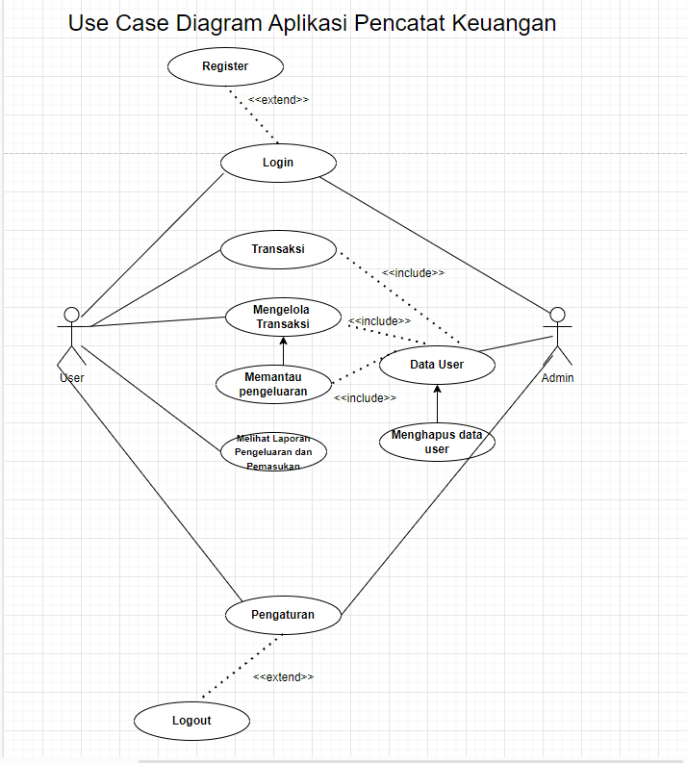

Yang mengerjakan:Farhan, Rindang, Kevin. Adrian

* 1. Buatlah Use Case Description (Scenario).

| Use case name | Register |
| --- | --- |
| Actor | User dan admin |
| Description | Aktor melakukan Register akun pada aplikasi pencatatan keuangan |
| Step Performed | 1. User dan admin membuka aplikasi catatan keuangan pribadi 2. User dan admin melakukan register pada aplikasi catatan keuangan pribadi 3. User dan admin memasukan email, username, password pada aplikasi catatan keuangan pribadi 4. Aplikasi akan mengirim verifikasi akun melalui email user dan admin 5. User dan admin akan melakukan konfirmasi pendaftaran akun pada email. 6. User dan admin dapat menggunakan aplikasi catatan keuangan pribadi |
| Pre-condition | User dan admin belum melakukan registrasi |
| Post-condition | User dan admin telah melakukan registrasi |
| Assumption | User dan admin sudah menginstall aplikasi catatan keuangan pribadi |

| Use case name | Login |
| --- | --- |
| Actor | User dan admin |
| Description | User dan admin melakukan login akun pada aplikasi pencatatan keuangan |
| Step Performed | 1. User dan admin masuk ke halaman login pada aplikasi catatan keuangan pribadi 2. User memasukan username dan password pada aplikasi 3. User berhasil masuk ke halaman utama pada aplikasi catatan keuangan |
| Pre-condition | User belum melakukan login |
| Post-condition | User sudah melakukan login |
| Assumption | User telah melakukan registrasi pada aplikasi catatan keuangan pribadi |

| Use case name | Transaksi |
| --- | --- |
| Actor | User |
| Description | User melakukan input pemasukan dan pengeluaran pada aplikasi pencatatan keuangan |
| Step Performed | 1. User melakukan Login pada aplikasi catatan keuangan pribadi 2. User masuk ke menu transaksi pada aplikasi catatan keuangan pribadi 3. User dapat memilih salah satu kategori pengeluaran atau pemasukan pada aplikasi catatan keuangan pribadi 4. User memasukan jumlah uang pengeluaran atau pemasukan pada aplikasi 5. User dapat memilih sumber atau tujuan uang, seperti rekening bank atau dompet digital. 6. User akan menyimpan transaksi pada aplikasi catatan keuangan 7. Aplikasi akan menyimpan transaksi tersebut ke laporan keuangan |
| Pre-condition | User belum input data pengeluaran dan pemasukan uang |
| Post-condition | User sudah input data pengeluaran dan pemasukan uang |
| Assumption | User sudah melakukan login pada aplikasi catatan keuangan pribadi |

| Use case name | Mengelola Transaksi |
| --- | --- |
| Actor | User |
| Description | User mengelola transaksi pada aplikasi pencatatan keuangan |
| Step Performed | 1. User melakukan login pada aplikasi catatan keuangan pribadi 2. User memilih menu yang terkait dengan kelola transaksi pada aplikasi 3. user dapat mengisi informasi yang diperlukan untuk kelola transaksi tersebut, seperti jumlah uang yang dikeluarkan atau diterima, kategori transaksi, deskripsi, tanggal, dan sumber atau tujuan uang pada aplikasi catatan keuangan pribadi. 4. user menyimpan hasil mengelola transaksi pada aplikasi catatan keuangan pribadi 5. user telah mengelola transaksi pada aplikasi catatan keuangan pribadi |
| Pre-condition | User belum mengelola transaksi |
| Post-condition | user telah mengelola transaksi |
| Assumption | User sudah menginputkan data pada aplikasi catatan keuangan pribadi |

| Use case name | memblokir atau menghapus pengguna |
| --- | --- |
| Actor | Admin |
| Description | Admin memblokir atau menghapus pengguna pada aplikasi pencatatan keuangan |
| Step Performed | 1. admin melakukan log in pada aplikasi catatan keuangan pribadi. 2. admin masuk ke menu manajemen user pada aplikasi catatan keuangan pribadi. 3. admin memilih opsi daftar nama pengguna yang ingin di blokir atau di hapus dari aplikasi catatan keuangan pribadi 4. admin memilih opsi memblokir atau menghapus pengguna dari aplikasi catatan keuangan pribadi. 5. admin memilih untuk memblokir pengguna dan pastikan untuk memberikan alasan dan memberitahu pengguna tentang tindakan pada aplikasi tersebut. 6. admin memilih untuk menghapus pengguna dan pastikan untuk memberitahu pengguna dan memberikan instruksi tentang cara mengambil data mereka dari aplikasi catatan keuangan pribadi sebelum dihapus. 7. admin dapat menyimpan perubahan yang pengguna lakukan pada aplikasi catatan keuangan pribadi |
| Pre-condition | admin belum memblokir atau menghapus pengguna |
| Post-condition | admin telah memblokir atau menghapus pengguna |
| Assumption | admin sudah memblokir atau menghapus pengguna pada aplikasi catatan keuangan pribadi. |

| Use case name | Melihat laporan pengeluaran dan pemasukan |
| --- | --- |
| Actor | User |
| Description | User memantau pengeluaran dan pemasukan pada aplikasi pencatatan keuangan |
| Step Performed | 1. User melakukan Login ke aplikasi catatan keuangan pribadi 2. User memilih menu memantau pengeluaran dan pemasukan pada aplikasi catatan keuangan 3. User memeriksa daftar pengeluaran dan pemasukan secara teratur misalnya setiap hari, setiap minggu, setiap bulan, dan setiap tahun pada aplikasi catatan keuangan 4. User mengelompokkan pengeluaran dan pemasukan dalam kategori yang jelas, seperti makanan, transportasi, tagihan, pendapatan, dan lainnya pada aplikasi catatan keuangan 5. user dapat memvisualisasikan pengeluaran dan pemasukan berupa grafik perbandingan pengeluaran dan pemasukan pada aplikasi catatan keuangan 6. User menyimpan catatan setiap transaksi keuangan dengan rinci, termasuk tanggal, jumlah, dan kategori. |
| Pre-condition | user belum memantau pengeluaran dan pemasukan |
| Post-condition | user telah memantau pengeluaran dan pemasukan |
| Assumption | User mengelola transaksi pemasukan dan pengeluaran pada aplikasi catatan keuangan |

| Use case name | Mengatur preferensi aplikasi |
| --- | --- |
| Actor | User |
| Description | User dapat mengkustomisasi notifikasi, tampilan aplikasi, dll pada aplikasi pencatatan keuangan |
| Step Performed | 1. User melakukan Login pada aplikasi catatan Keuangan 2. user pergi ke menu pengaturan pada aplikasi catatan keuangan 3. user melakukan kustomisasi seperti notifikasi,atau tampilan aplikasi yang user ingin diubah pada aplikasi catatan keuangan 4. User menyimpan preferensi aplikasi yang telah diubah pada aplikasi catatan keuangan |
| Pre-condition | User belum melakukan preferensi aplikasi |
| Post-condition | User sudah melakukan preferensi aplikasi |
| Assumption | User sudah melakukan login dan masuk ke menu pengaturan pada aplikasi catatan keuangan |

| Use case name | Log out |
| --- | --- |
| Actor | User dan admin |
| Description | Setelah user dan admin selesai menggunakan aplikasi, user dan admin harus melakukan log out pada aplikasi pencatatan keuangan |
| Step Performed | 1. User dan admin melakukan Login pada aplikasi catatan keuangan 2. User dan admin masuk ke menu setting untuk mencari opsi Log out pada aplikasi catatan keuangan 3. User dan admin pilih Log out pada aplikasi catatan keuangan 4. User dan admin berhasil logout dari aplikasi catatan keuangan |
| Pre-condition | User belum melakukan log out |
| Post-condition | user sudah melakukan log out |
| Assumption | User masih dalam keadaan login pada aplikasi catatan keuangan |

Yang mengerjakan:Farhan, Rindang, Kevin. Adrian

* 1. Buatlah Activity Diagram.

**Link semua activity diagram:**

https://drive.google.com/file/d/1B0bETOnqeQHj8fiAQJBVJ0Xm_oZd9IrU/view?usp=sharing

1. Registrasi

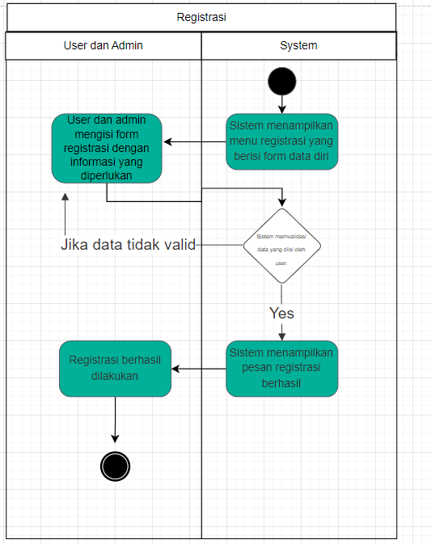

1. Log in

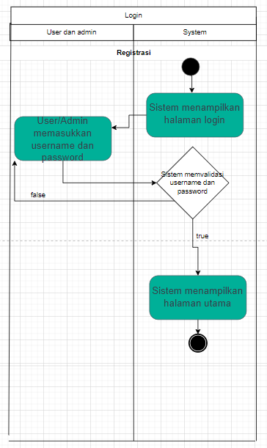

1. Input Transaksi

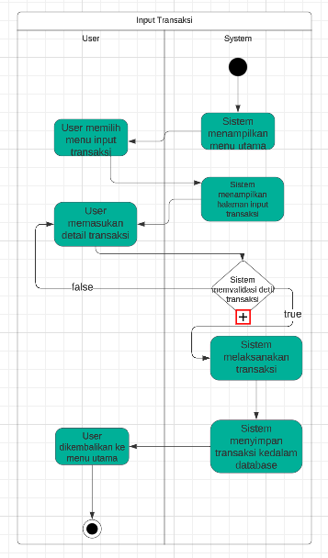

1. kategori trasaksi

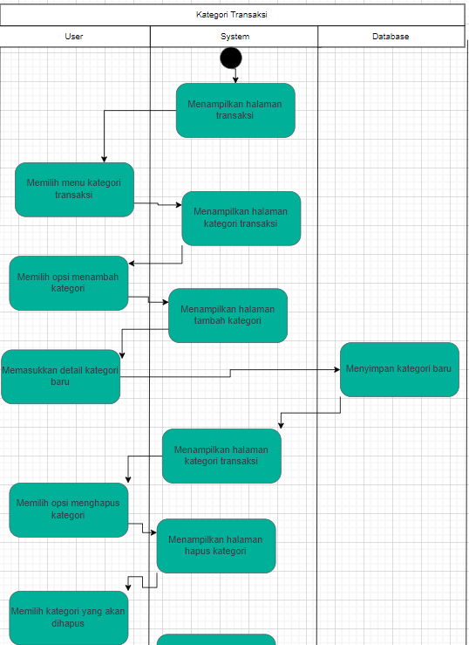

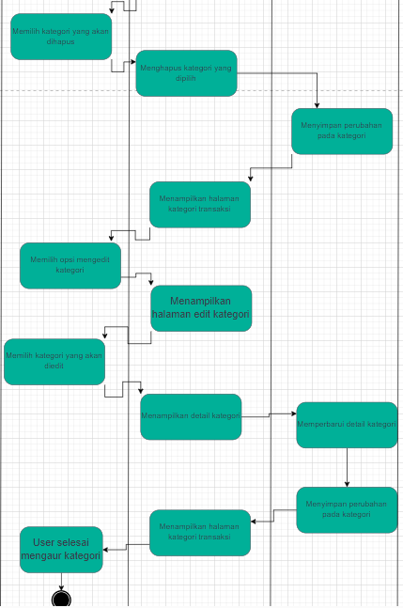

1. Menghapus atau Memblokir User

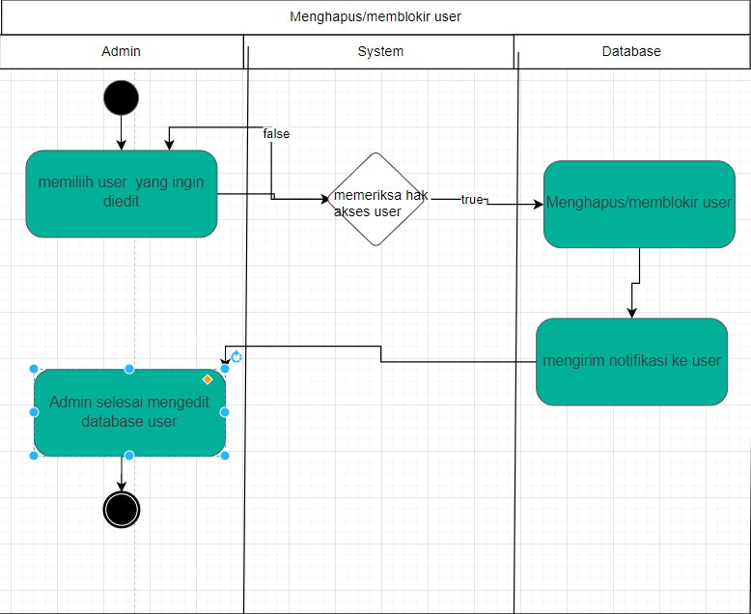

1. Melihat laporan pengeluaran dan pemasukan

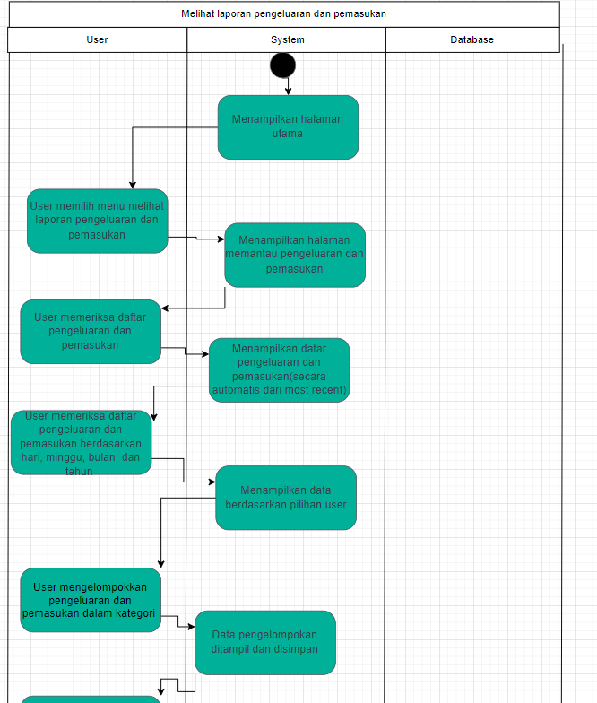

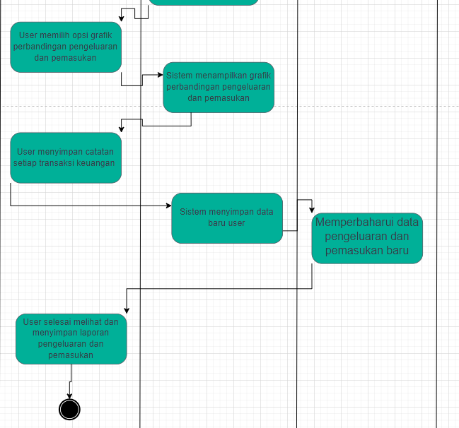

1. Mengatur Preferensi Aplikasi

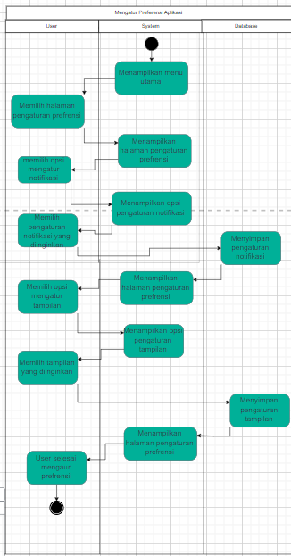

1. Melakukan Logout

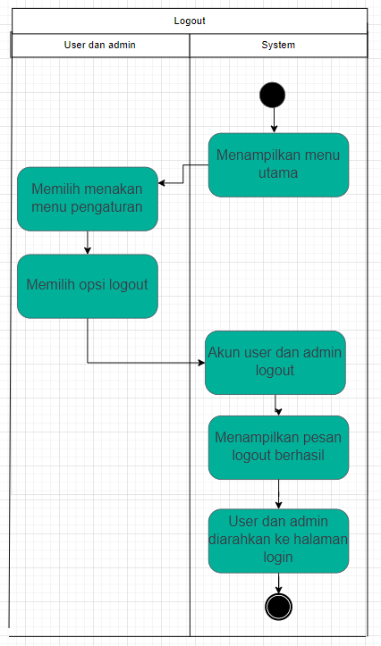

Yang mengerjakan:Farhan, Kevin.

f. Buatlah Sequence diagram

**Link semua sequence diagram:**

https://drive.google.com/file/d/1nqIhUySahtKP7s83rsw6gVVBAyESUcAK/view?usp=sharing

1)Registrasi

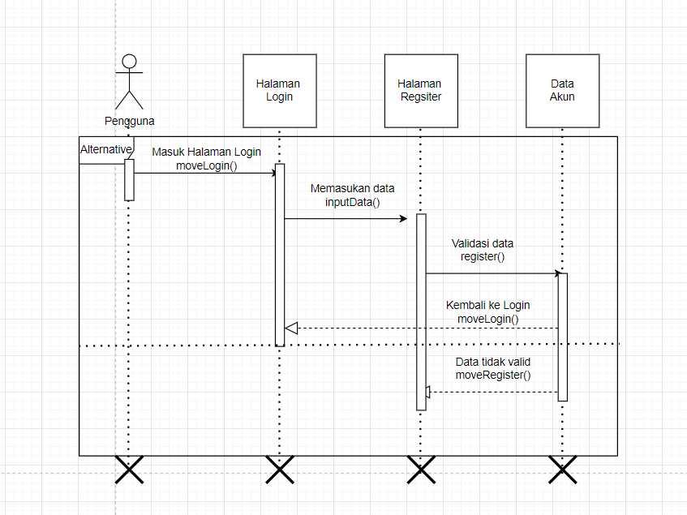

2)Log in

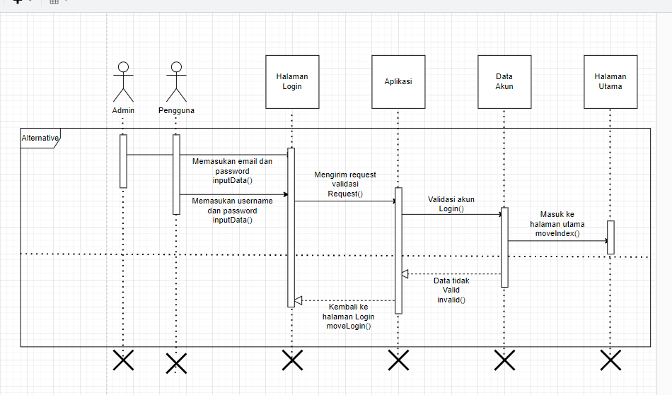

3)Transaksi

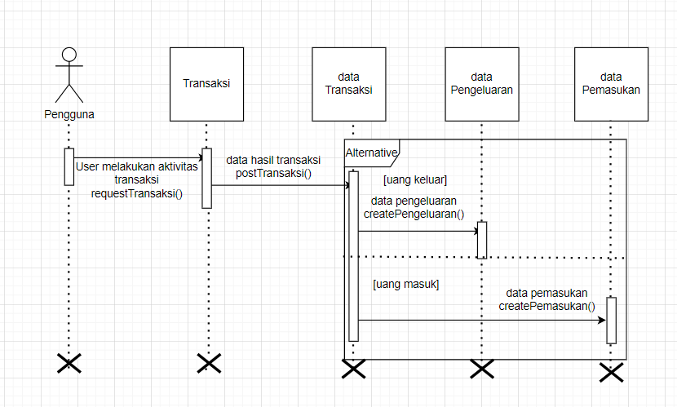

4)Mengatur Preferensi Aplikasi

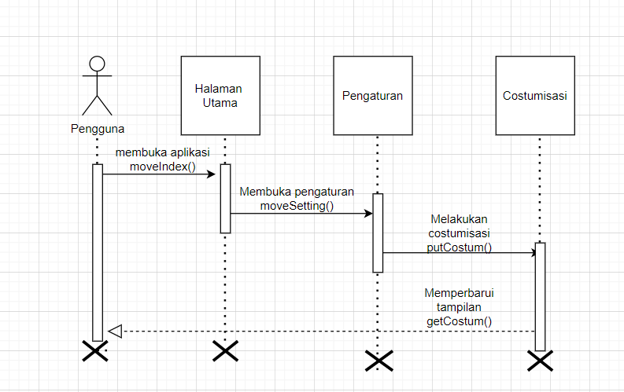

5)Memblokir atau Menghapus Pengguna

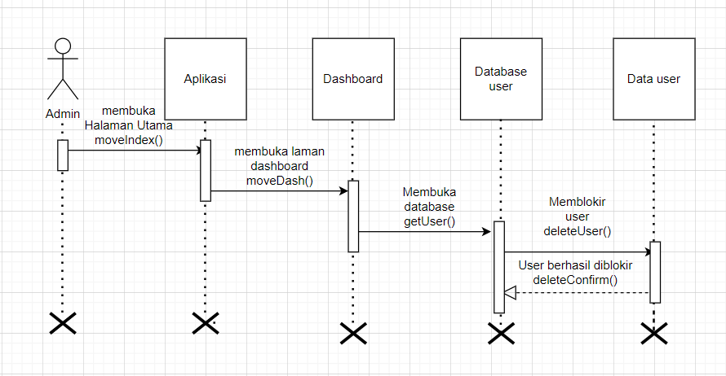

6)Laporan Pengeluaran dan Pemasukan

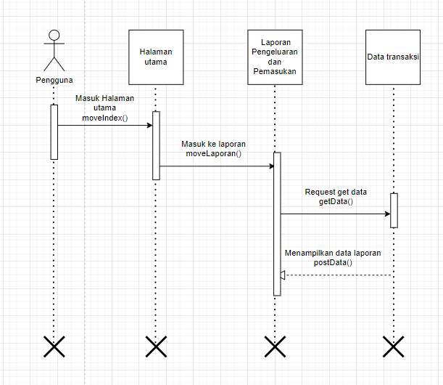

7)Log out

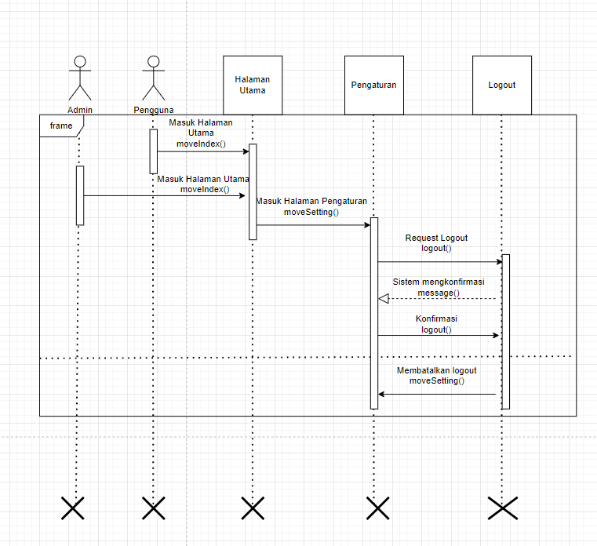

8) Mengelola kategori transaksi

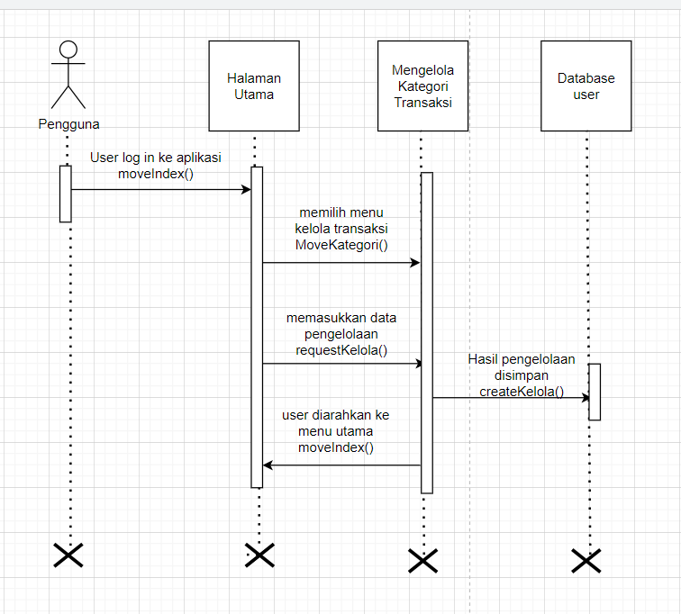

Yang mengerjakan:Adrian

g. Buatlah class diagram

**Link class diagram**

https://lucid.app/lucidchart/2fff2782-8c2f-4a0a-9bc4-84496b4874f8/edit?view_items=W0DPouVDUnaf&invitationId=inv_9cf613e2-2375-41c7-86d7-a61179e628bd

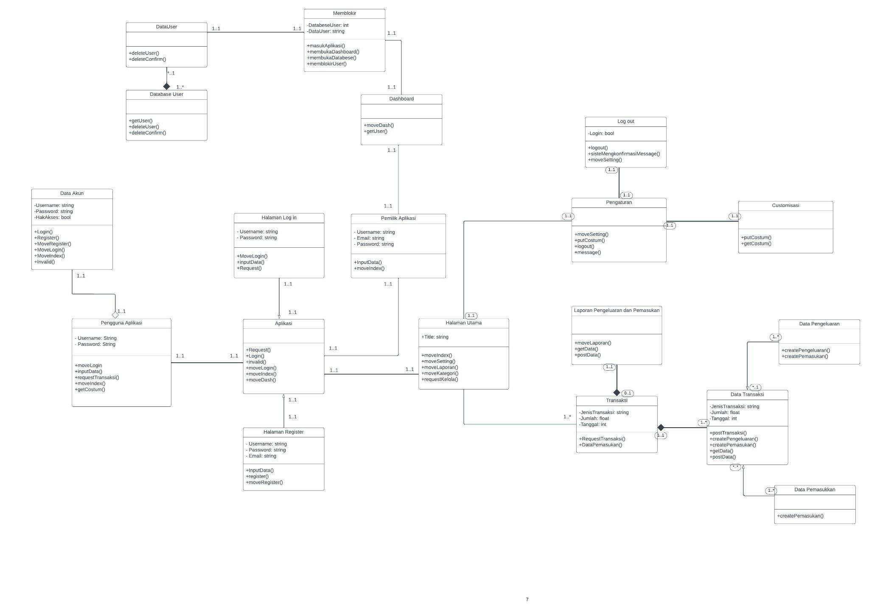

f. Deployment diagram

Yang mengerjakan:Farhan, Rindang

**Link deployment diagram**

https://drive.google.com/file/d/1KPhwI2xL8ug7RW1SbMX5DGBPxBfH5Aj5/view?usp=sharing&authuser=2

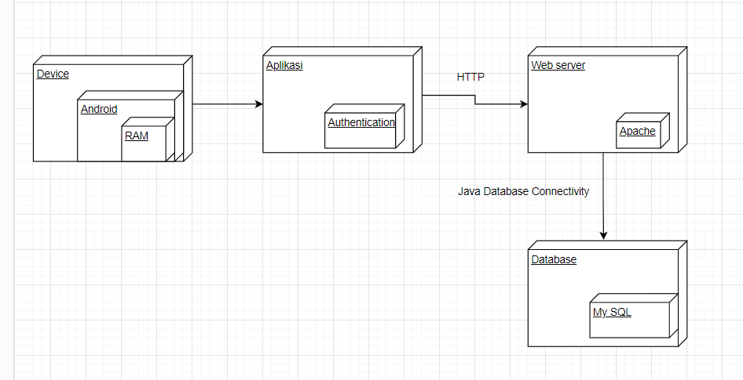

Yang mengerjakan:Adrian

g.Statechart Diagram

Link Statechart:<https://drive.google.com/file/d/1ZGt9_SDNywT52OzXVqYIjDVWHh1bmCPs/view?usp=sharing>

1. Halaman Login

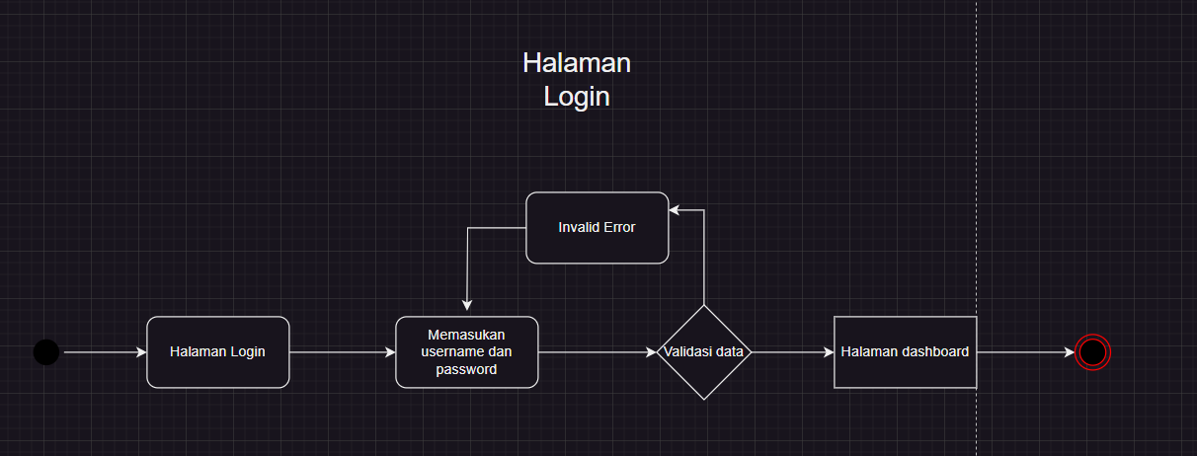

1. Halaman Register

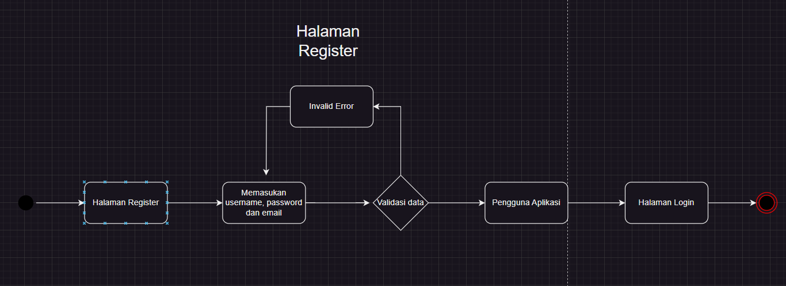

1. Transaksi

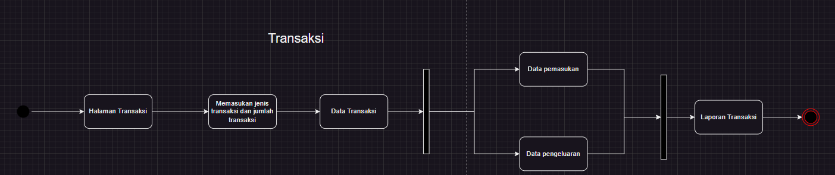

4)Memblokir user

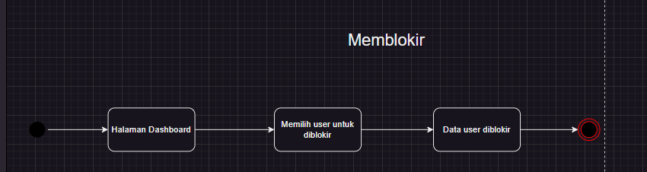

5) Logout

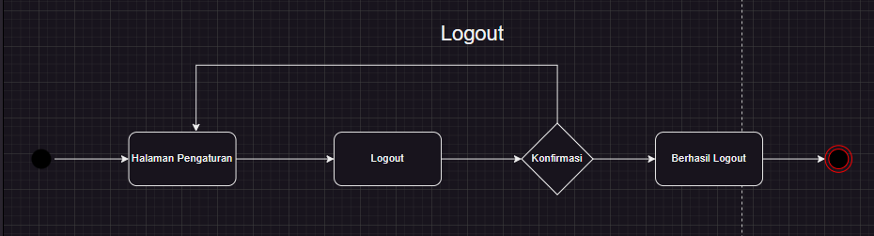

6) Customisasi

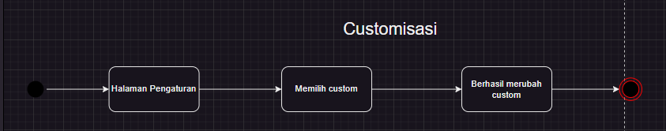

Yang mengerjakan:Adrian

1. **IDENTITAS ARTEFAK UML**
   1. IDENTITAS ARTEFAK UML
   2. Resume/Ringkasan artefak yang digunakan, adalah sebagai berikut:
   3. Use Case Diagram, terdiri dari 8 use case, dan 2 aktor.
   4. Nama use case yang digunakan adalah register, log in, transaksi, kategori transaksi, menghapus atau memblokir user, melihat laporan pengeluaran dan pemasukan, mengatur preferensi, log out dst
   5. Nama aktor yang digunakan adalah admin dan user
   6. Use case description (scenario), terdiri dari 8 use case description.
   7. Nama use case description dan aktor yang terlibat, sebagai berikut:

Use case description register aktor yang terlibat adalah user dan admin

Use case description log in aktor yang terlibat adalah user dan admin

Use case description transaksi aktor yang terlibat adalah user

Use case description kategori transaksi aktor yang terlibat adalah user

Use case description menghapus atau memblokir user aktor yang terlibat adalah admin

Use case description melihat laporan pengeluaran dan pemasukan aktor yang terlibat adalah user

use case description mengatur preferensi aktor yang terlibat adalah user

use case description log out aktor yang terlibat adalah user dan admin

* 1. Activity Diagram, terdiri dari 8 activity diagram.
  2. Nama activity diagram yang digunakan adalah register, log in, transaksi, kategori transaksi, menghapus atau memblokir user, melihat laporan pengeluaran dan pemasukan, mengatur preferensi, log out. dst
  3. Sequence Diagram, terdiri dari 8 sequence diagram

Nama sequence diagram, aktor, objek, dan message yang terlibat, adalah sebagai berikut:

* Pada sequence diagram register aktor yang terlibat adalah user dan admin.   
  Objek yang terlibat adalah halaman log in, halaman register, data akundst.  
  Message yang terlibat adalah moveLogin(), inputData(), register(), moveRegister().
* Pada sequence diagram login aktor yang terlibat adalah user dan admin dst.   
  Objek yang terlibat adalah halaman log in, aplikasi, data akun, halaman utama.  
  Message yang terlibat adalah inputData(), Request(), login(), moveIndex(), invalid(), moveLogin() dst.
* Pada sequence diagram transaksi aktor yang terlibat adalah user dst.   
  Objek yang terlibat adalah transaksi, data transaksi, data pengeluaran, data pemasukan.  
  Message yang terlibat adalah requestTransaksi(), postTransaksi(), createPengeluaran(), createPemasuakn().
* Pada sequence kategori transaksi aktor yang terlibat adalah user.   
  Objek yang terlibat adalah halaman utama, mengelola kategori transaksi, data base user.  
  Message yang terlibat adalah moveIndex(), moveKategori(), requestKelola(), createkelola().
* Pada sequence diagram menghapus atau memblokir user aktor yang terlibat adalah admin.   
  Objek yang terlibat adalah aplikasi, dashboard, database user, data user.  
  Message yang terlibat adalah moveIndex(),moveDashboard(), getUser(), deleteUser(),deletConfirm().
* Pada sequence diagram melihat laporan pengeluaran dan pemasukan aktor yang terlibat adalah user .   
  Objek yang terlibat adalah halaman utama, laporan pengeluaran dan pemasukan, data transaksi.  
  Message yang terlibat adalah moveIndex(), moveLaporan(), getData(), postData().
* Pada sequence diagram mengatur preferensi aktor yang terlibat adalah user dst.   
  Objek yang terlibat adalah halaman utama, pengaturan, customisasi.  
  Message yang terlibat adalah moveIndex(), moveSetting(), putCustom(), getCustom().
* Pada sequence diagram log out aktor yang terlibat adalah user dan admin.   
  Objek yang terlibat adalah halaman utama, pengaturan, log out  
  Message yang terlibat adalah moveIndex(), moveSetting(), logout(), message().
  1. Class Diagram, terdiri dari 11 class

Nama class diagram, attribute, dan method (operation) yang terlibat, adalah sebagai berikut:

* Pada class user, attribute yang terlibat adalah username, password dst.

Method (operation) yang terlibat adalah register(), login(),logout(), mengaturPreferensi().

* Pada class admin attribute yang terlibat adalah username, email, password.

Method (operation) yang terlibat adalah menghapusPengguna(),memblokirPengguna()

* Pada class log in attribute yang terlibat adalah username, password.

Method (operation) yang terlibat adalah inputUsername(), inputPassword(),ValidasiAkunLogin()

* Pada class register attribute yang terlibat adalah username, password, email.

Method (operation) yang terlibat adalah inputData(), simpenRegister(),ValidasiData()

* Pada class transaksi attribute yang terlibat adalah jenisTransaksi, jumlah, tanggal.

Method (operation) yang terlibat adalah requestTransaksi(),dataPengeluaran(),dataPemasukan()

* Pada class kategori transaksi in attribute yang terlibat adalah login.

Method (operation) yang terlibat adalah mengelolaTransaksi(), masukanDataPengelolaan(),hasilPengeloaan()

* Pada class laporan attribute yang terlibat adalah daftartransaksi, tanggal.

Method (operation) yang terlibat adalah masukanTanggal(), requestGetData(),tampilkanLaporan()

* Pada menghapus attribute yang terlibat adalah databaseUser, dataUser.

Method (operation) yang terlibat adalah masukAplikasi(), membukaDashboard(),membukaDatabaseuser(), menghapusUser()

* Pada class memblokir attribute yang terlibat adalah databaseUser, dataUser.

Method (operation) yang terlibat adalah masukAplikasi(), membukaDashboard(),membukaDatabaseuser(), memblokiUser()

* Pada class Mengatur Preferensi attribute yang terlibat adalah login.

Method (operation) yang terlibat adalah masukAplikasi(), masukPengaturan(),pilihOpsiKustomisasi(), tampilanDiperbarui()

* Pada class log out attribute yang terlibat adalah login.

Method (operation) yang terlibat adalah masukAplikasi(), masukSetting(), pilihOpsiLogout(), UserLogout().

* 1. Banyaknya Statechart Diagram = banyaknya Class pada Class Diagram, yaitu sebanyak 6 Statechart Diagram
* Pada Statechart Diagram bernama Halaman Login merupakan penjelasan keadaan proses/operasi yang terjadi pada Class bernama Halaman Login
* Pada Statechart Diagram bernama Halaman Register merupakan penjelasan keadaan proses/operasi yang terjadi pada Class bernama Halaman Register
* Pada Statechart Diagram bernama Transaksi merupakan penjelasan keadaan proses/operasi yang terjadi pada Class bernama Transaksi
* Pada Statechart Diagram bernama Memblokir User merupakan penjelasan keadaan proses/operasi yang terjadi pada Class bernama Memblokir
* Pada Statechart Diagram bernama Logout merupakan penjelasan keadaan proses/operasi yang terjadi pada Class bernama Logout
* Pada Statechart Diagram bernama Customisasi merupakan penjelasan keadaan proses/operasi yang terjadi pada Class bernama Customisasi